## 组合模式

1. 定义与使用场景

定义：将对象组合成树形结构以表示“部分--整体”的层次结构，使得用户对单个对象和组合对象的使用具有一致性。

使用场景：表示对象的部分--整体层次结构时，从一个整体中能够独立出部分模块或功能的场景

1. UML类图

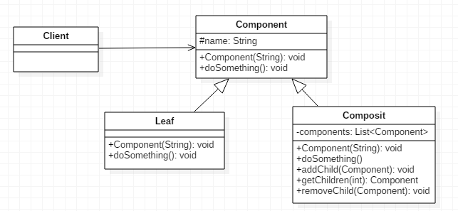

Component：抽象根节点，为组合中的对象声明接口

Composite：定义有子节点的那些枝干节点的行为，存储子节点，在Component接口中实现与子节点有关的操作。

Leaf：在组合中表示叶子节点对象，叶子节点没有子节点，在组合中定义节点对象的行为

Client：通过Component接口操纵组合节点的对象

1. 简单实现
2. 源码实现
3. 实战总结